 | Powiatowy Urząd Pracy  Rynek 27, 58–200 Dzierżoniów  tel.: /74/ 832 03 80, fax. /74/ 831 23 47  e-mail: sekretariat@pupdzierzoniow.pl  www.pupdzierzoniow.pl

o sytuacji na rynku pracy
w powiecie dzierżoniowskim
w GRUDNIU 2012 roku

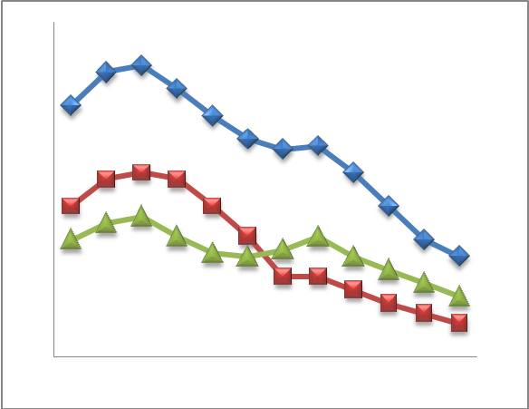
POWIATOWA STOPA BEZROBOCIA
NA KONIEC LISTOPADA 2012 ROKU
OSIĄGNĘŁA POZIOM 19,6 % /wykres 1/
to jest o 0,6 p.p. więcej niż w poprzednim miesiącu
(19,0 % na koniec października 2012 r.)
PLASUJE POWIAT NA 13 miejscu w województwie,
100 miejscu w kraju.
STOPA BEZROBOCIA w województwie: 13,0 %
w kraju: 12,9 %

STRUKTURA BEZROBOTNYCH

Na koniec grudnia w ewidencji tutejszego urzędu pozostawało 6 504 osób bezrobotnych
(to jest o 215 osób więcej niż w poprzednim miesiącu) /wykres 2/.
Zarejestrowani pochodzą z gmin /tab. 1, wykres 3/:
- m. Dzierżoniów 1 996 os.,
- m. Bielawa 2 073 os.,
- m. Pieszyce 626 os.,
- g. Dzierżoniów 599 os.,
- m. Piława Górna 569 os.,
- m i g. Niemcza 409 os.,
- g. Łagiewniki 389 os.

Wśród zarejestrowanych osób bezrobotnych /tab. 2, 3/:
- 72,3 % nie posiada prawa do zasiłku,
- 49,2 % stanowią kobiety,
- 17,9 % zamieszkuje na wsi,
- 7,9 % to osoby dotychczas niepracujące.

Populacja osób będących w „szczególnej sytuacji na rynku pracy” /definicja - ustawa o promocji zatrudnienia i instytucjach rynku pracy/,
ukształtowała się na poziomie /tab.4/:

osoby bezrobotne  „w szczególnej sytuacji na rynku pracy” | % wszystkich zarejestrowanych  os. bezrobotnych

bez wykształcenia średniego | 59,9%
długotrwale bezrobotni | 41,4%
bez kwalifikacji zawodowych | 34,3%
powyżej 50 roku życia | 29,2%
bez doświadczenia zawodowego | 12,0%
do 25 roku życia | 14,9%
samotnie wychowujący co najmniej jedno dziecko do 18 roku życia | 11,8%
niepełnosprawni | 9,6%
kobiety, które nie podjęły zatrudnienia po urodzeniu dziecka | 7,0%
którzy po odbyciu kary pozbawienia wolności nie podjęli zatrudnienia | 2,2%
którzy ukończyli szkołę wyższą do 27 roku życia | 0,9%

BILANS BEZROBOTNYCH
/tab.5/

W GRUDNIU:
- zarejestrowano 827 osoby /wykres 4/,
z tego:
- kobiet 322,
- mężczyzn 505,

w tym:
- bez prawa do zasiłku 540,
- dotychczas niepracujących 61,
- po raz pierwszy 92,

  - wyłączono z ewidencji 612 osoby /wykres 5 /,
z tego:
- kobiet 323,
- mężczyzn 289,

w tym z tytułu:
- podjęcia pracy 247,
- niepotwierdzenia gotowości do podjęcia pracy 264,
- dobrowolnej rezygnacji ze statusu 44,
- odmowy bez uzasadnionej przyczyny przyjęcia
propozycji odpowiedniego zatrudnienia
lub innej pracy zarobkowej, lub uczestnictwa
w aktywnych programach rynku pracy 9,
- inne 48.

SPADEK / PRZYROST BEZROBOCIA

W grudniu odnotowano wzrost bezrobocia
w stosunku do poprzedniego miesiąca o 215 osób.

/wykres przedstawia zmiany bezrobocia w ciągu ostatnich 13 miesięcy
z wyznaczoną linią trendu/.

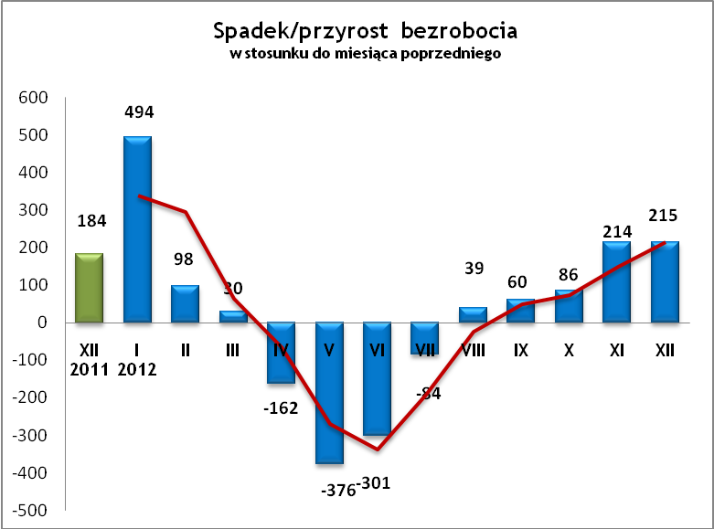

OFERTY PRACY

Do urzędu wpłynęły 54 oferty pracy
/wolnych miejsc zatrudnienia/, dotyczyły one stanowisk:

STANOWISKO | L. OS.
pracownik lub członek spółdzielni socjalnej | 15
robotnik gospodarczy | 14
sprzedawca/handlowiec | 6
szwaczka | 5
kierowca | 3
kucharz | 2
sprzątaczka | 2
barman/kelner | 2
szlifierz/tokarz | 2
inne | 3

Na jeden zgłoszony wakat przypadało 120 zarejestrowanych bezrobotnych, podczas gdy rok wcześniej (XI 2011 r.)
– 48 zarejestrowanych na jeden wakat.

INDYWIDUALNY PLAN DZIAŁANIA

Indywidualny Plan Działania (IPD)
- jest to osobisty program poszukiwania pracy przygotowany przy współpracy osoby bezrobotnej lub poszukującej pracy z pośrednikiem pracy, doradcą zawodowym, specjalistą do spraw szkoleń lub też liderem Klubu Pracy;
- polega na ustaleniu z pozostającym bez pracy szeregu działań dostosowanych do jego sytuacji osobistej i lokalnego rynku pracy;
- efektem podjętych działań jest zatrudnienie osoby, podjęcie przez nią działalności gospodarczej lub innej pracy zarobkowej.

W miesiącu sprawozdawczym:
- przygotowano IPD | 133
- przerwali realizację IPD | 152
- w tym z tytułu podjęcia pracy | 61

W końcu miesiąca sprawozdawczego:
- bezrobotni realizujący IPD | 2 174
- w tym kobiety | 1 197

Osoby bezrobotne realizujące IPD stanowiły 33,4 % wszystkich zarejestrowanych osób bezrobotnych.

REALIZOWANE PROJEKTY


"CHWYTAJ DZIEŃ"
REALIZOWANE DZIAŁANIA
(zgodnie z ustawą o promocji zatrudnienia i instytucjach rynku pracy):

 jednorazowe środki na podjęcie działalności gospodarczej – bezzwrotna pomoc finansowa w rozpoczęciu działalności gospodarczej /kwota środków nie może być wyższa niż 6 – krotna wysokość przeciętnego wynagrodzenia/.

 staż - umożliwiający zdobycie doświadczenia zawodowego, nowych kwalifikacji, umiejętności zawodowych. Uczestnik stażu otrzymuje:
- stypendium w wysokości 120 % zasiłku dla bezrobotnych;
- ubezpieczenie emerytalne, rentowe i wypadkowe;
- 2 dni wolne za każde 30 dni odbywania stażu;
- zaświadczenie o odbyciu stażu.

 wyposażenie lub doposażenie stanowiska pracy – zrefundowanie podmiotowi prowadzącemu działalność gospodarczą kosztów wyposażenia lub doposażenia stanowiska pracy dla skierowanego bezrobotnego
/kwota środków nie może być wyższa niż 6 – krotna wysokość przeciętnego wynagrodzenia/.

 prace interwencyjne – zrefundowanie pracodawcy, który zatrudnił
w ramach prac interwencyjnych skierowanego bezrobotnego, części
kosztów wynagrodzenia oraz składek na ubezpieczenie społeczne
(liczonych od wysokości wynagrodzenia refundowanego).

RUSZAJ Z NAMI NA RYNEK PRACY
ZAPRASZAMY !!!
- PUP Dzierżoniów– Rynek 27, parter, pokój nr 3 i 5,
- Filia w Bielawie – ul. Wolności 109, parter, pokój nr
WYDATKI FUNDUSZU PRACY
W 2012 r. ze środków Funduszu Pracy wydano | 25 995,1 | tys. zł, z tego /wykres 7,8/:
W 2012 r. ze środków Funduszu Pracy wydano | [tys. zł] | %
formy obligatoryjne | 17 374,8 | 100,00%
zasiłki dla bezrobotnych | 16 402,7 | 94,41%
dodatki aktywizacyjne | 972,1 | 5,59%
 | [tys. zł] |  | liczba osób | w tym osoby niepełnosprawne
programy aktywizacji bezrobotnych (w tym osoby, które rozpoczęły program w latach wcześniejszych i kontynuowały go w 2012 r.) | 7 700,8 | 100,00% | 1382 | 241
stypendia stażowe | 1 134,6 | 14,73% | 229 | 31
jednorazowe środki na podjęcie działalności gospodarczej | 3 051,2 | 39,62% | 184 | 7
refundacja kosztów wyposażenia lub doposażenia stanowisk pracy - liczba stanowisk | 1 748,9 | 22,71% | 111 | 2
roboty publiczne - liczba uczestników | 868,5 | 11,28% | 130 | 8
prace interwencyjne - liczba uczestników | 90,3 | 1,17% | 23 | 8
zwrot kosztów przejazdu, zakwaterowania | 18,9 | 0,25% | 71 | 8
szkolenia dla bezrobotnych (kwota należna instytucji szkoleniowej) | 300,7 | 3,90% | 364 | 68
stypendia szkoleniowe | 361,3 | 4,69% | 364 | 68
studia podyplomowe (kwota należna organizatorowi studiów) | 93,6 | 1,22% | 36 | 1
stypendia za okres studiów podyplomowych | 20,9 | 0,27% | 36 | 1
koszty badań lekarskich | 11,9 | 0,15% | 234 | 107
pozostałe wydatki | 919,5

Dzierżoniów, 21.01.2013 r.

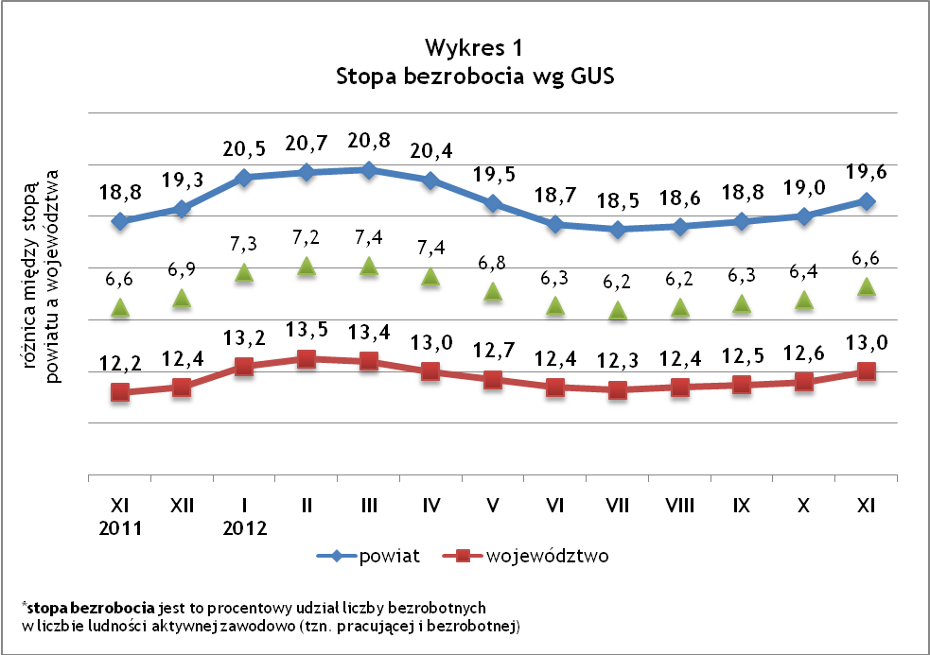
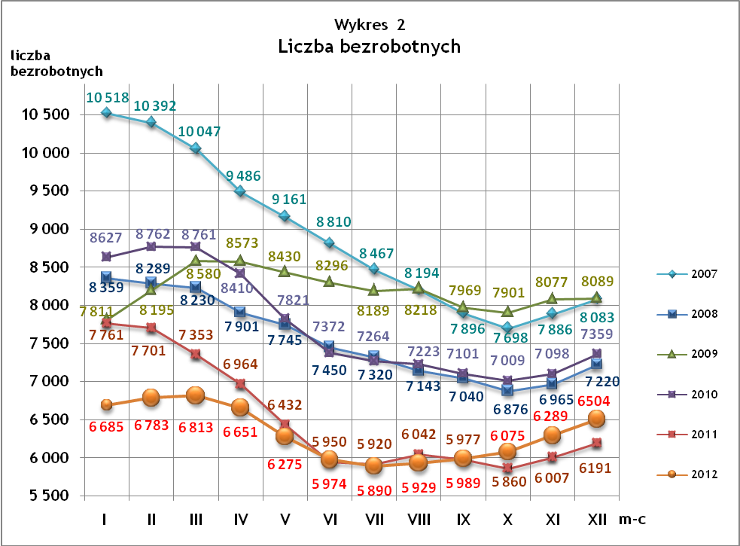
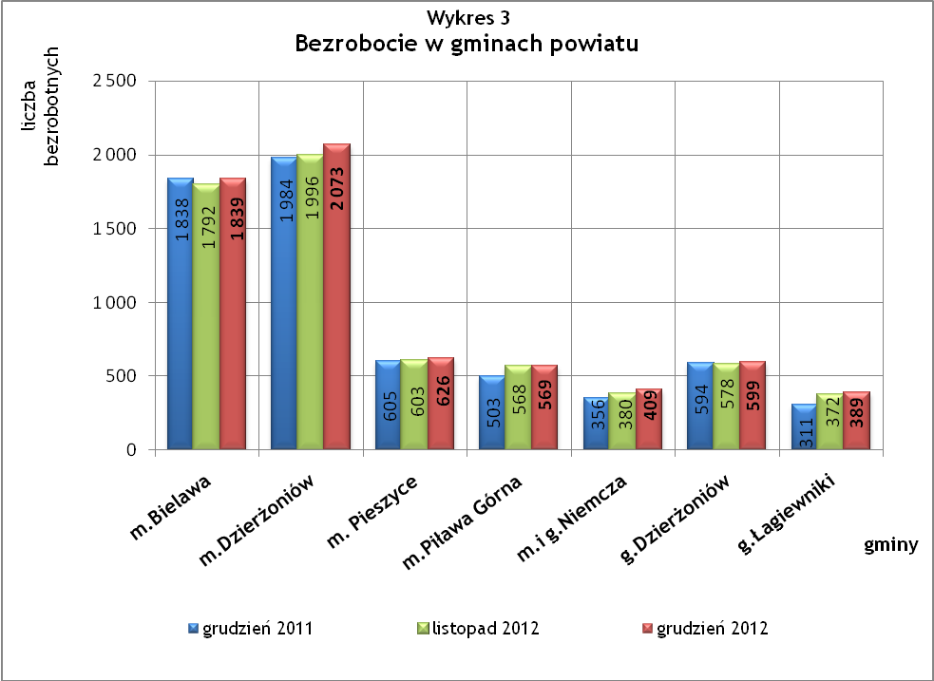

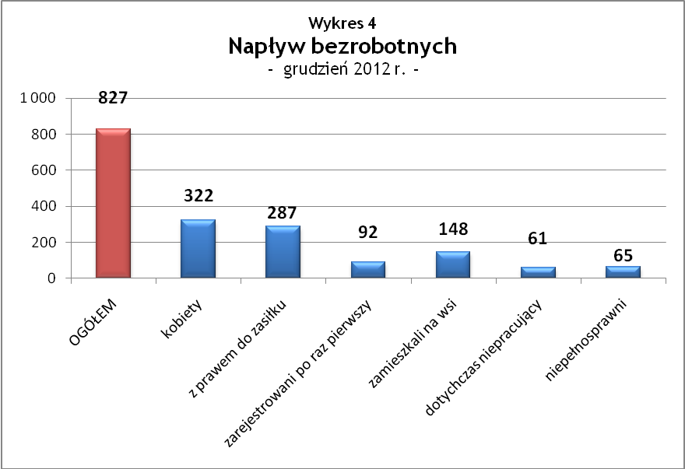

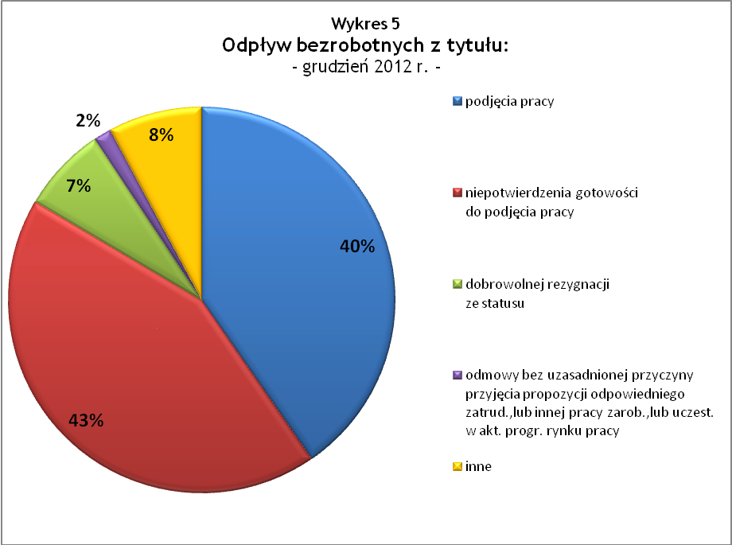

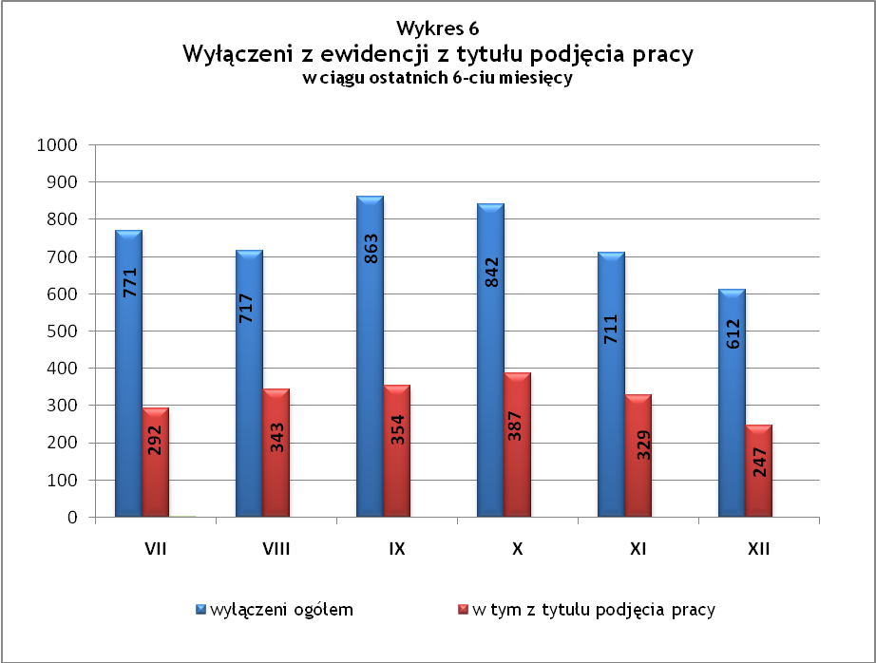

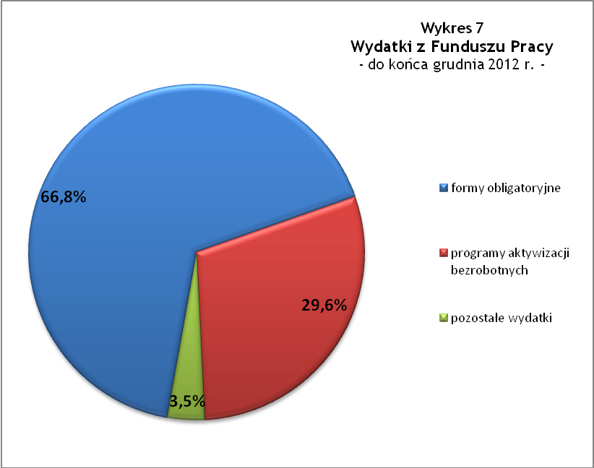

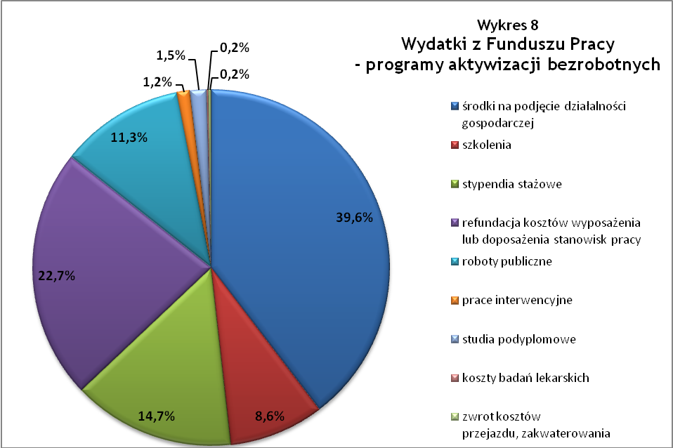

Tabela 1
Bezrobocie w gminach powiatu
GMINY |  | liczba zarejestrowanych bezrobotnych (ogółem i kobiety) |  |  | przyrost/spadek w stosunku do poprzedniego:
 |  |  |  |  | roku |  | miesiąca
 |  | XII 2011 | XI 2012 | XII 2012 | ogółem | % | ogółem | %
m Bielawa | o | 1 838 | 1 792 | 1 839 | 1 | 0,1 | 47 | 2,6
m Bielawa | k | 944 | 934 | 949 | 5 | 0,5 | 15 | 1,6
m Dzierżoniów | o | 1 984 | 1 996 | 2 073 | 89 | 4,5 | 77 | 3,9
m Dzierżoniów | k | 1 050 | 1 016 | 1 032 | -18 | -1,7 | 16 | 1,6
m Pieszyce | o | 605 | 603 | 626 | 21 | 3,5 | 23 | 3,8
m Pieszyce | k | 301 | 296 | 299 | -2 | -0,7 | 3 | 1,0
m Piława Górna | o | 503 | 568 | 569 | 66 | 13,1 | 1 | 0,2
m Piława Górna | k | 236 | 284 | 258 | 22 | 9,3 | -26 | -9,2
m i g Niemcza | o | 356 | 378 | 409 | 53 | 14,9 | 31 | 8,2
m i g Niemcza | k | 177 | 198 | 189 | 12 | 6,8 | -9 | -4,5
g Dzierżoniów | o | 594 | 580 | 599 | 5 | 0,8 | 19 | 3,3
g Dzierżoniów | k | 309 | 283 | 279 | -30 | -9,7 | -4 | -1,4
g Łagiewniki | o | 311 | 372 | 389 | 78 | 25,1 | 17 | 4,6
g Łagiewniki | k | 167 | 189 | 193 | 26 | 15,6 | 4 | 2,1
POWIAT | o | 6 191 | 6 289 | 6 504 | 313 | 5,1 | 215 | 3,4
POWIAT | k | 3 184 | 3 200 | 3 199 | 15 | 0,5 | -1 | 0,0

Tabela 2
Zmiany poziomu bezrobocia
wyszczególnienie | liczba zarejestrowanych bezrobotnych |  |  | przyrost/spadek w stosunku do poprzedniego:
wyszczególnienie |  |  |  | roku |  | miesiąca
wyszczególnienie | XII 2011 | XI 2012 | XII 2012 | ogółem | % | ogółem | %
1. bezrobotni - ogółem | 6 191 | 6 289 | 6 504 | 313 | 5,1 | 215 | 3,4
w tym: kobiety | 3 184 | 3 200 | 3 199 | 15 | 0,5 | -1 | 0,0
mężczyźni | 3 007 | 3 089 | 3 305 | 298 | 9,9 | 216 | 7,0
z prawem do zasiłku | 1 667 | 1 654 | 1 803 | 136 | 8,2 | 149 | 9,0
bez prawa do zasiłku | 4 524 | 4 635 | 4 701 | 177 | 3,9 | 66 | 1,4
dotychczas niepracujący | 531 | 521 | 514 | -17 | -3,2 | -7 | -1,3
zamieszkali na wsi | 1 077 | 1 097 | 1 165 | 88 | 8,2 | 68 | 6,2
2. poszukujący pracy | 29 | 30 | 30 | 1 | 3,4 | 0 | 0,0

Tabela 3
Bezrobotni bez prawa do zasiłku
GMINY | liczba bezrobotnych |  |  | w tym bez prawa do zasiłku |  |  | % udział bezrobotnych bez prawa do zasiłku
GMINY | XII 2011 | XI 2012 | XII 2012 | XII 2011 | XI 2012 | XII 2012 | XII 2011 | XI 2012 | XII 2012
m Bielawa | 1 838 | 1 792 | 1 839 | 1 361 | 1 296 | 1 311 | 74,0% | 72,3% | 71,3%
m Dzierżoniów | 1 984 | 1 996 | 2 073 | 1 440 | 1 484 | 1 516 | 72,6% | 74,3% | 73,1%
m Pieszyce | 605 | 603 | 626 | 442 | 452 | 475 | 73,1% | 75,0% | 75,9%
m Piława Górna | 503 | 568 | 569 | 336 | 395 | 372 | 66,8% | 69,5% | 65,4%
m i g Niemcza | 356 | 380 | 409 | 251 | 291 | 300 | 70,5% | 76,6% | 73,3%
g Dzierżoniów | 594 | 578 | 599 | 468 | 448 | 490 | 78,8% | 77,5% | 81,8%
g Łagiewniki | 311 | 372 | 389 | 226 | 269 | 237 | 72,7% | 72,3% | 60,9%
POWIAT | 6 191 | 6 289 | 6 504 | 4 524 | 4 635 | 4 701 | 73,1% | 73,7% | 72,3%

Tabela 4
Struktura i bilans bezrobotnych w szczególnej sytuacji na rynku pracy
Bezrobotni będący w szczególnej sytuacji na rynku pracy |  | liczba zarejestrowanych bezrobotnych (ogółem i kobiet) |  |  |  | przyrost/ spadek w stosunku do poprzedniego
 |  | XII 2011 | XI 2012 | XII 2012 | % ogółu | roku | miesiąca
Liczba bezrobotnych | o | 6 191 | 6 289 | 6 504 | 100,0% | 313 | 215
w tym: | k | 3 184 | 3 200 | 3 199 | 49,2% | 15 | -1
do 25 roku życia | o | 939 | 967 | 968 | 14,9% | 29 | 1
do 25 roku życia | k | 581 | 554 | 548 | 8,4% | -33 | -6
którzy ukończyli szkołę wyższą, do 27 roku życia | o | 60 | 61 | 60 | 0,9% | 0 | -1
którzy ukończyli szkołę wyższą, do 27 roku życia | k | 42 | 53 | 51 | 0,8% | 9 | -2
długotrwale bezrobotni | o | 2 738 | 2 649 | 2 691 | 41,4% | -47 | 42
długotrwale bezrobotni | k | 1 484 | 1 486 | 1 478 | 22,7% | -6 | -8
kobiety, które nie podjęły zatrudnienia po urodzeniu dziecka | o/k | 433 | 455 | 458 | 7,0% | 25 | 3
powyżej 50 roku życia | o | 1 817 | 1 804 | 1 896 | 29,2% | 79 | 92
powyżej 50 roku życia | k | 657 | 678 | 693 | 10,7% | 36 | 15
bez kwalifikacji zawodowych | o | 2 225 | 2 195 | 2 229 | 34,3% | 4 | 34
bez kwalifikacji zawodowych | k | 1 279 | 1 221 | 1 217 | 18,7% | -62 | -4
bez doświadczenia zawodowego | o | 776 | 791 | 779 | 12,0% | 3 | -12
bez doświadczenia zawodowego | k | 510 | 486 | 475 | 7,3% | -35 | -11
bez wykształcenia średniego | o | 3 667 | 3 736 | 3 897 | 59,9% | 230 | 161
bez wykształcenia średniego | k | 1 542 | 1 577 | 1 578 | 24,3% | 36 | 1
samotnie wychowujący co najmniej jedno dziecko do 18 roku życia | o | 703 | 740 | 765 | 11,8% | 62 | 25
 | k | 601 | 641 | 651 | 10,0% | 50 | 10
którzy po odbyciu kary pozbawienia wolności nie podjęli zatrudnienia | o | 120 | 138 | 142 | 2,2% | 22 | 4
 | k | 11 | 10 | 12 | 0,2% | 1 | 2
niepełnosprawni | o | 599 | 630 | 624 | 9,6% | 25 | -6
niepełnosprawni | k | 288 | 290 | 277 | 4,3% | -11 | -13

Tabela 5
Napływ i odpływ bezrobotnych
wyszczególnienie | miesiąc sprawozdawczy |  |  | przyrost/spadek w stosunku do poprzedniego:
wyszczególnienie | 2011 | 2012 |  | roku | miesiąca
wyszczególnienie | XII | XI | XII | roku | miesiąca
1. napływ bezrobotnych - ogółem | 957 | 925 | 827 | -130 | -98
w tym:
- kobiety | 382 | 361 | 322 | -60 | -39
- mężczyźni | 575 | 564 | 505 | -70 | -59
- z prawem do zasiłku | 276 | 251 | 287 | 11 | 36
- bez prawa do zasiłku | 681 | 674 | 540 | -141 | -134
- poprzednio pracujący | 866 | 850 | 766 | -100 | -84
- dotychczas niepracujący | 91 | 75 | 61 | -30 | -14
- niepełnosprawni | 61 | 71 | 65 | 4 | -6
- zamieszkali na wsi | 159 | 175 | 148 | -11 | -27
- zarejestrowani po raz pierwszy | 95 | 95 | 92 | -3 | -3
2. odpływ bezrobotnych - ogółem | 773 | 711 | 612 | -161 | -99
w tym:
- kobiety | 369 | 326 | 323 | -46 | -3
- mężczyźni | 404 | 385 | 289 | -115 | -96
w tym m.in. z tytułu:
- podjęcia pracy | 393 | 329 | 247 | -146 | -82
- niepotwierdzenia gotowości do pracy | 279 | 252 | 264 | -15 | 12
- dobrowolnej rezygnacji ze statusu | 36 | 51 | 44 | 8 | -7

Tabela 6
Liczba niepełnosprawnych bezrobotnych i poszukujących pracy zarejestrowanych w 2012 r.
miesiąc | bezrobotni |  |  | poszukujący pracy
miesiąc | ogółem | w tym niepełnosprawni | % | ogółem | w tym niepełnosprawni niepozostający w zatrudnieniu | %
styczeń | 6 685 | 656 | 9,81% | 29 | 12 | 41,38%
luty | 6 783 | 655 | 9,66% | 30 | 13 | 43,33%
marzec | 6 813 | 674 | 9,89% | 38 | 17 | 44,74%
kwiecień | 6 651 | 644 | 9,68% | 37 | 18 | 48,65%
maj | 6 275 | 604 | 9,63% | 38 | 18 | 47,37%
czerwiec | 5 974 | 586 | 9,81% | 36 | 18 | 50,00%
lipiec | 5 890 | 601 | 10,20% | 37 | 17 | 45,95%
sierpień | 5 929 | 601 | 10,14% | 41 | 17 | 41,46%
wrzesień | 5 989 | 601 | 10,04% | 36 | 17 | 47,22%
październik | 6 075 | 620 | 10,21% | 30 | 15 | 50,00%
listopad | 6 289 | 630 | 10,02% | 30 | 17 | 56,67%
grudzień | 6 504 | 624 | 9,59% | 30 | 14 | 46,67%

dotyczy osób bezrobotnych

